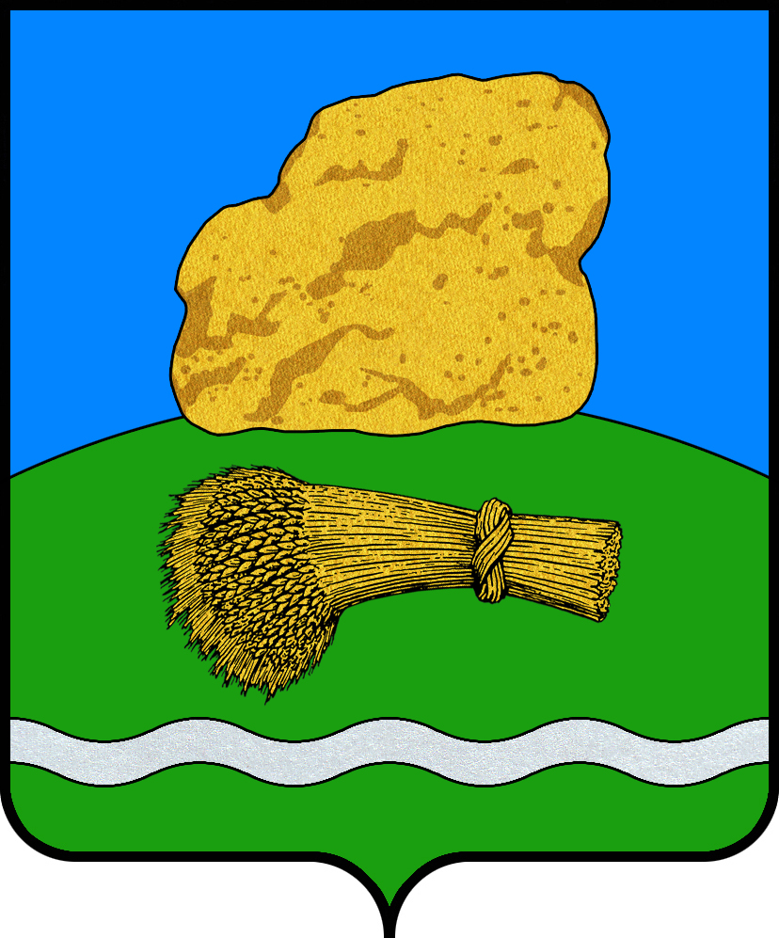

Р О С С И Й С К А Я Ф Е Д Е Р А Ц И Я
Калужская область
Муниципальный район «Думиничский район»
РАЙОННОЕ СОБРАНИЕ ПРЕДСТАВИТЕЛЕЙ

РЕШЕНИЕ

«23» ноября 2021г. № 151

О внесении изменений в решение Районного
Собрания представителей муниципального района
«Думиничский район» от 01.11.2007 №79 «Об
утверждении Положения «О бюджетном процессе
в муниципальном районе «Думиничский район»»

В соответствии с Федеральным законом от 01.07.2021 №251-ФЗ «О внесении изменений в Бюджетный кодекс Российской Федерации», руководствуясь Уставом муниципального района «Думиничский район», Районное Собрание представителей муниципального района «Думиничский район», РЕШИЛО:

1. Внести в Положение о бюджетном процессе в муниципальном районе «Думиничский район», утвержденное решением Районного Собрания представителей муниципального района «Думиничский район» от 01.11.2007 № 79 (в ред. Решений от 10.04.2008 № 13, от 24.12.2013 № 68, 01.04.2016 № 39) (далее - Положение), следующие изменения:
1.1. В пункте 3.2. части 3 Положения:
- подпункт «а» признать утратившим силу;
- подпункт «б» признать утратившим силу.
1.2. В пункте 5.4 части 5 Положения:
- абзац второй признать утратившим силу;
- абзац третий признать утратившим силу.
2. Контроль за исполнением настоящего Решения возложить на комиссию по бюджету, финансам и налогам.
3. Настоящее Решение опубликовать в районной газете «Думиничские вести», разместить на сайте www.zskaluga.ru, на официальном сайте муниципального района «Думиничский район» www.admduminichi.ru.
4. Настоящее Решение вступает в силу после его официального опубликования и применяется к правоотношениям, возникающим при составлении и исполнении бюджета муниципального района «Думиничский район», начиная с бюджета муниципального района «Думиничский район» на 2022 год и на плановый период 2023 и 2024 годов.

Глава муниципального района А.С. Шишова

